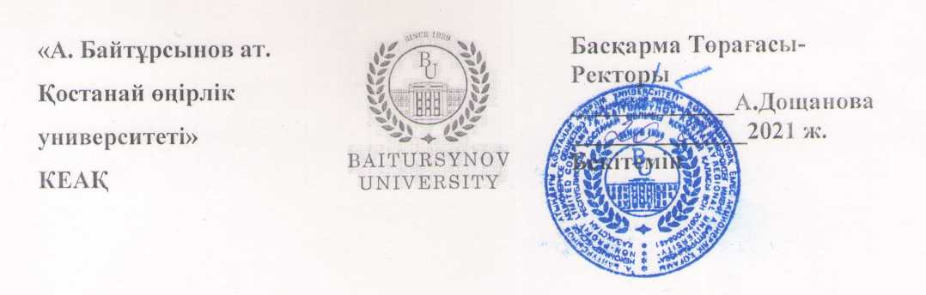

|  |  |  |
| --- | --- | --- |
| «А. Байтұрсынов  ат. Қостанай өңірлік университеті»  КЕАҚ | лого (1) (1) | Басқарма Төрағасы-Ректоры  _____________А.Дощанова  ______________2021 ж.  Бекітемін |

**ЕРЕЖЕ**

________________________________________

ЭЛЕКТРОНДЫҚ КІТАПХАНА ТУРАЛЫ

Е041 - 2021

Қостанай

**Алғысөз**

**1** Педагогикалық бағыттағы ғылыми кітапханасымен **ӘЗІРЛЕНГЕН**

**2** Құжаттамалық қамтамасыз ету бөлімімен **ЕНГІЗГЕН**

**3** Басқарма Төрағасының-Ректордың 2021 жылғы 20.09. №241бұйрығымен **БЕКІТІЛДІ ЖӘНЕ ҚОЛДАНЫСҚА ЕНГІЗІЛДІ**

**4 ӘЗІРЛЕУШІЛЕР:**

Безаубекова С. - педагогикалық бағыттағы ғылыми кітапханасының меңгеруші м.а.

**5 САРАПШЫЛАР:**

Г. Исмуратова - ғылым және интернационалдандыру жөніндегі проректордың м. а., экономика ғылымдарының докторы, профессор;

Г. Шайкамал - ғылым және жоғары оқу орнынан кейінгі білім департаменті директорының м. а., ауыл шаруашылығы ғылымдарының кандидаты;

А. Айдналиева - әкімшілік-құқықтық жұмыс департаменті директорының м. а.

**6 ТЕКСЕРУ МЕРЗІМДІЛІГІ** 3 жыл

7 Алғашқы **ЕНГІЗІЛДІ**.

Ұйымның осы стандартын "А.Байтұрсынов атындағы Қостанай өңірлік университеті" КЕАҚ ректорының рұқсатынсыз толық немесе ішінара көшіруге, тираждауға және таратуға болмайды.

© А. Байтұрсынов атындағы Қостанай өңірлік университеті, 2021

**Мазмұны**

|  |  |  |
| --- | --- | --- |
| 1 тарау. Қолдану саласы ............................................................................... | | 4 |
| 2 тарау. Нормативтік сілтемелер ............................................................ | | 4 |
| 3 тарау. Жалпы ережелер.............................................................................. | | 4 |
| 4 тарау. Негізгі міндеттері мен функциялары............................................. | | 4 |
| 5 тарау. Электрондық кітапхана қорын қалыптастыру.............................. | | 5 |
| 6 тарау. Электрондық ресурстарды сақтау.................................................. | | 6 |
| 7 тарау. Электрондық ресурстарға қол жеткізу жолдары......................... | | 6 |
| 8 тарау. Авторлық және сабақтас құқықтар................................................ | | 6 |
| 9 тарау. Жұмысты ұйымдастыру, жауапкершілік және басшылық ......... | | 6 |
| 10 тарау. Пайдаланушыларға ақпараттық материалдарды ұсыну тәртібі. | | 7 |
| А Қосымшасы | КАБИС ВЕБ электронды кітапханасында жұмыс істеу жөніндегі нұсқаулық............................................. | 8 |
| В Қосымшасы | Келісу парағы................................................................. | 16 |

**1 тарау. Қолдану саласы**

1. Осы ереже университеттің білім алушылары мен ПОҚ-на кітапханалық қызмет көрсету талаптарына сәйкес "А.Байтұрсынов атындағы Қостанай Өңірлік университеті" КЕАҚ (бұдан әрі - А. Байтұрсынов атындағы КРУ немесе университет) электрондық кітапханасының (КАБИС-WEB) қолданылу тәртібі мен саласын белгілейді.

**2 тарау. Нормативтік сілтемелер**

2. Осы ереже келесі нормативтік құжаттарға сәйкес әзірленді:

1) Қазақстан Республикасының Конституциясы. 1995 жылғы 30 тамыздағы;

2) 2007 жылғы 27 шілдедегі№319-III «Білім туралы» ҚР Заңы;

3) 1996 жылғы 10 маусымдағы № 6-I «Авторлық құқық және сабақтас құқықтар туралы» ҚР Заңы;

4) 05.06.2020 ж. №350 ҚР Қаржы министрлігінің Мемлекеттік мүлік және жекешелендіру комитеті Төрағасының бұйрығымен бекітілген "А.Байтұрсынов атындағы Қостанай Өңірлік университеті" КЕАҚ Жарғысы;

5) ҚР 003-2020 құжатталған рәсім. Құжаттаманы басқару;

**3 тарау. Жалпы ережелер**

3. ЖОО-ның электрондық кітапханасы ғылыми кітапхананың ақпараттық ресурстарының құрамдас бөлігі болып табылады.

4. Электрондық кітапхана Қазақстан Республикасының "Ақпараттандыру туралы" және "авторлық құқық және сабақтас құқықтар туралы" Заңдарына сәйкес құрылады және жұмыс істейді; ЖОО бейіні және ғылыми кітапхананы пайдаланушылардың ақпараттық қажеттіліктері бойынша қызмет атқарады.

5. Электрондық кітапхана электрондық ресурстарды құруға және университет бейіні бойынша (ЖОО білім алушылары, профессорлық-оқытушылық құрамы, қызметкерлері) жедел кітапханалық-ақпараттық қызмет көрсетуге бағдарлануы тиіс.

**4 тарау. Негізгі міндеттері мен функциялары**

6. Университеттің ғылыми қызметі мен оқу үрдісіне көмек ретінде ақпараттық ресурстарға пайдаланушылардың жедел қол жеткізуін қамтамасыз ету.

7. Электрондық ресурстар қорын қалыптастыру.

8. Электрондық ресурстардың сақталуын қамтамасыз ету.

9. Электрондық кітапхана қорын өзектендіру.

10. Электрондық ақпараттың оқу залдарында, университеттің құрылымдық бөлімшелерінде ақпараттық ресурстарға қол жеткізуді қамтамасыз ету.

11. Сапа менеджменті жүйесінің функционалдық жағдайын қолдау және жақсарту.

**5 тарау. Электрондық кітапхана қорын қалыптастыру**

12. Электрондық кітапхана келесі материалдарды қамтиды:

1. библиографиялық деректер қоры: электрондық каталог; оқытушылар еңбектерінің библиографиялық көрсеткіштері; университет ғалымдарының мерейтойлық күндеріне биобиблиографиялық көрсеткіштері; сирек қор кітаптарының библиографиялық тізімі; мерзімді басылымдар тізбесі; әдебиеттердің жаңа түсу бюллетені; виртуалды көрмелер; баспалардың прайс-парақтары; желілік ресурстарға сілтемелер;
2. толық мәтінді мәліметтер базасы: Қазақстан Республикасының нормативтік-құқықтық құжаттары; университет туралы материалдар; профессор-оқытушылар құрамының оқу-әдістемелік құралдарының электрондық нұсқалары, "ҚМПИ жаршысы" ғылыми-әдістемелік журналының материалдары; ғылыми-практикалық конференциялардың материалдары;
3. ғылыми әдебиет; оқу әдебиеті; мерзімді басылымдардан мақалалар; CD-дискілердегі басылымдар тізбесі.

13. Электрондық кітапхана қорын қалыптастыру:

1. "Мемлекеттік сатып алу туралы" Қазақстан Республикасының Заңына сәйкес мультимедиялық басылымдарды сатып алу;
2. университет баспаханасында шығарылатын баспа өнімінің міндетті электрондық нұсқасын алу;
3. электрондық ресурстар қорын кафедра материалдарымен толықтыру;
4. оқу процесіне қажетті жоғары сұранысқа ие әдебиетті (аса құнды, сирек қор, оқу әдебиетінің бөлімдері мен тараулары) іріктеу және электрондық нысанға заңды түрде аудару арқылы;
5. интернет желісінде еркін қолжетімді электрондық кітапханалардан қосымша ақпарат алу үшін.

14. Электрондық кітапханадағы деректерді ұсыну форматтары (PDF – басылымның электронды нұсқасы ретінде; DOC, RTF мәтіндік редакторларының форматтары; гипермәтіндік ақпаратты ұсынудың HTML форматы; гипермәтіндік құжаттың мультимедиялық кеңеюін қамтамасыз ететін форматтар. Электрондық басылымдарды каталогтау кезінде «Библиографиялық жазба. Электрондық ресурстардың библиографиялық сипаттамасы» (МЕМСТ 7.82-2001), «Электрондық басылымдар. Негізгі түрлері және шығыс мәліметтері» (МЕМСТ 7.83-2001). Құжаттарды WinZip, WinRAR мұрағатшыларының көмегімен мұрағаттауға болады.

15. Электрондық басылымдар мен құжаттар электрондық тасығыштарда (flash-тасығыштарда; CD / DVD дискілерде) қабылданады. Жергілікті желіде немесе Интернетте электрондық құжаттың нақты орналасқан жерін көрсететін сілтемені (желілік мекенжайды) келтіруге рұқсат етіледі.

16. Электрондық құжат тасымалдаушылары мен құжаттардың өздері компьютерлік вирустардан бос болуы керек.

**6 тарау. Электрондық ресурстарды сақтау**

17. Электрондық кітапхана ресурстары педагогикалық бағыттағы ғылыми кітапхананың серверінде орналастырылады. Желілік әкімші электрондық құжаттар мен басылымдардың резервтік көшірмесін, рұқсатсыз көшіруден және компьютерлік вирустардан қорғауды жүзеге асырады.

**7 тарау. Электрондық ресурстарға қол жеткізу жолдары**

18. Жұмыс күні ішінде университеттің барлық білім алушылары, оқытушылары мен қызметкерлері үшін жергілікті желі бойынша қолжетімділік. Электрондық кітапхана компьютерлерінен де, кафедралық компьютерлерден де қол жеткізуге болады.

19. Интернет арқылы тәулік бойы үй компьютерлерінен КАБИС-WEB электронды каталогына қашықтан қол жеткізу.

**8 тарау. Авторлық және сабақтас құқықтар**

19. Баспа басылымдарының электрондық нұсқалары, сондай-ақ электрондық құжаттар авторлық құқық және сабақтас құқықтар объектілері болып табылады және халықаралық конвенциялармен және Қазақстан Республикасының заңнамасымен қорғалады. Авторлар және (немесе) осы объектілерге айрықша мүліктік құқықтардың иелері осы объектілерді пайдалануды кез келген нысанда және кез келген тәсілмен жүзеге асыруға және рұқсат етуге айрықша құқығын сақтайды.

20. Авторлық құқық пен сабақтас құқықтар қолданылатын жағдайда құқық иесімен университеттің құжатты өзара мүдделерді, электрондық құжаттың лицензиялық және құқықтық тазалығын сақтай отырып, шартта айқындалатын талаптарда пайдалану құқығын реттейтін авторлық шарт жасалады.

21. "Авторлық құқық және сабақтас құқықтар туралы" Қазақстан Республикасының Заңына және басқа да заңнамалық актілерге сәйкес авторлық құқық пен сабақтас құқықтардың қолданылу мерзімі өткен басылымдар электрондық нысанға еркін аударылуы мүмкін.

**9 тарау. Жұмысты ұйымдастыру, жауапкершілік және басшылық**

22. Электрондық кітапхананың жұмысын басқаруды және ЖОО-ның құрылымдық бөлімшелерімен жұмысты үйлестіруді ҰБ меңгерушісі жүзеге асырады.

23. Электрондық кітапхананы техникалық қолдау үшін жауапкершілікті инженер-бағдарламашы жүзеге асырады:

1. ақпаратты жинау және орнату;
2. электрондық кітапхананың ақпараттық-техникалық жағдайының күнделікті мониторингі;
3. электрондық кітапхананы сүйемелдеу бойынша техникалық құжаттаманы жүргізу.

**10 тарау. Пайдаланушыларға ақпараттық материалдарды ұсыну тәртібі**

24. Электрондық кітапханада орналастырылған материалдарды қолданыстағы авторлық заңнаманың тиісті ережелерін сақтай отырып, туынды авторының аты мен қарыз алу көзін міндетті түрде көрсете отырып, тек коммерциялық емес мақсаттарда пайдалануға, көшіруге, дәйексөз келтіруге жол беріледі.

25. Электрондық кітапханада ұсынылған ақпарат кез-келген тұлғаға кез-келген нысанда масштабты және жүйелі түрде көшіру, көбейту, жүйелі түрде жеткізу немесе тарату үшін тікелей немесе жанама түрде пайдаланыла алмайды.

26. Электрондық кітапхананың электрондық ресурстарына университеттің білім алушылары, оқытушылары мен қызметкерлері ғана қол жеткізе алады.

**А Қосымшасы**

**КАБИС ВЕБ электронды кітапханасында жұмыс істеу жөніндегі нұсқаулық**

**ЭЛЕКТРОНДЫ КАТАЛОГ**

**КАБИС.** Интернет арқылы толық мәтінді құжаттар мен электронды каталогтың мәліметтер базасына қол жеткізуге арналған Web – интерфейс. Құрамдас сұраулардың; барлық және жеке жолдар бойынша түйінді сөздерді іздеудің; қазақ тілін қолдаудың; салынған іздестірудің функцияларын; әдебиеттер тізімін жасау үшін іздеу нәтижесінен жекелеген құжаттарды іріктеу мүмкіндігін қамтиды.

**lib.kspi.kz -** бойынша қол жетімді.

А. Байтұрсынов ҚӨУ сайтынан кіру. 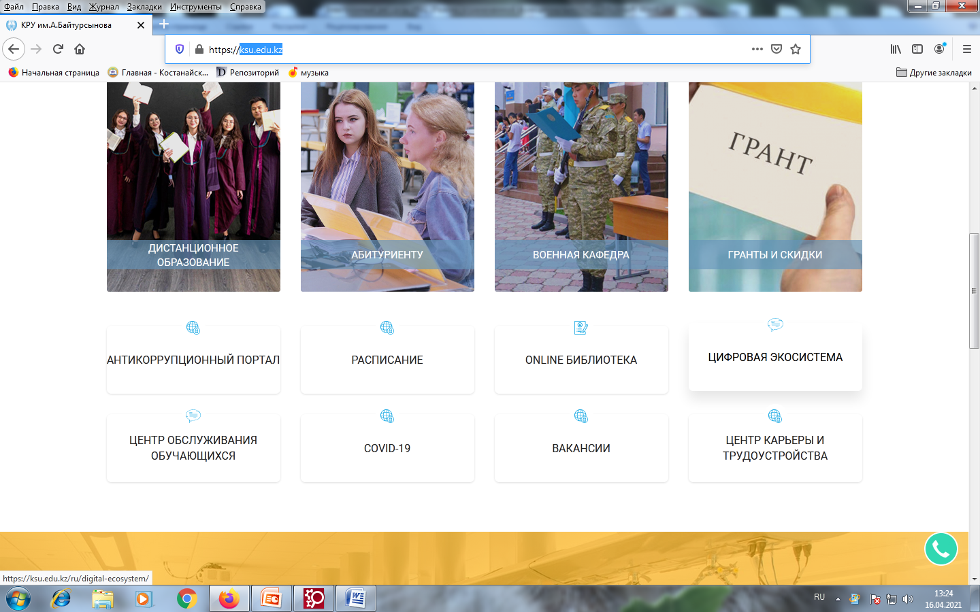(**ksu.edu.kz**):**вкладкасы Сандық экожүйе**

Интернет арқылы үй компьютерлерінен электронды каталогқа тәулік бойы қашықтан қол жеткізу.

**А Қосымшасының жалғасы**

Сіздің сұрауыңызды жылдам және кеңейтілген режимде іздеуге болады. Электрондық каталогта жылдам іздеу құралдар тақтасының өрістеріне сөздерді

енгізу арқылы жүзеге асырылады: автор, тақырып, каталог. Егер сіз басылымның авторын білсеңіз, онда "автор" өрісінің жолын толтырып, "каталог" өрісінде қажетті каталогты таңдаңыз. Іздеу нәтижесі бірден пайда болады және бүкіл тізімнен қалың жолмен ерекшеленеді.

Кеңейтілген іздеу құжат туралы әртүрлі мәліметтер бойынша сұрауыңызды орындауға мүмкіндік береді. Құжатты мазмұны, тақырыбы, кілт сөзі бойынша табуға болады, ол үшін электрондық каталогтың Негізгі мәзірінен тінтуірдің сілтегішімен "қызмет" командасын таңдап, тінтуірдің сол жақ батырмасын бір рет басып, "Кеңейтілген іздеу"таңдаңыз. Бұл құжатты бір уақытта іздеуге болатын үш іздеу өрісінен тұратын Белсенді "Кеңейтілген іздеу" терезесін ашады.

[**ЭЛЕКТРОНДЫ КІТАПХАНА**](http://lib.kspi.kz/)

Электрондық мекен-жайдан қосылу [**ksu.edu.kz/ru**](https://ksu.edu.kz/ru/digital-ecosystem/)

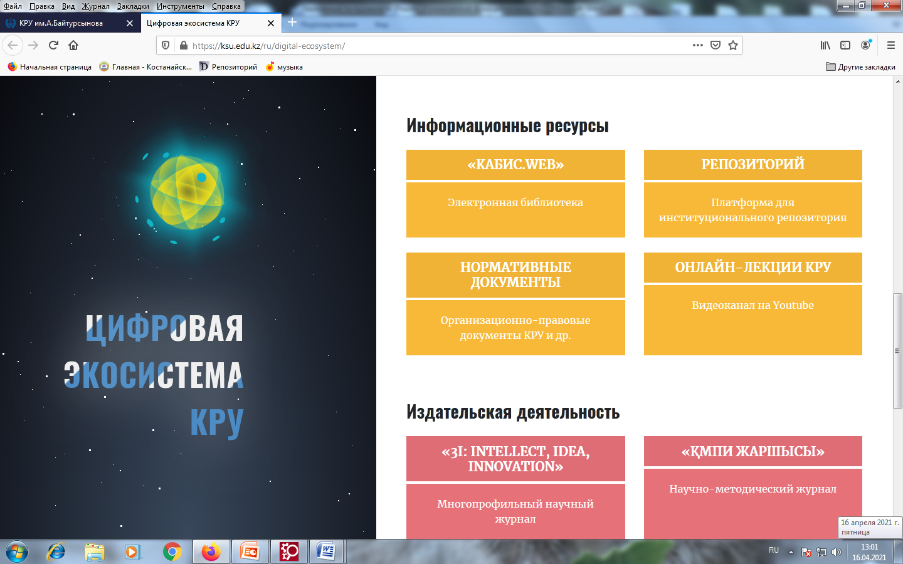

**КАБИС. WEB**

**А Қосымшасының жалғасы**

**Бағдарлама интерфейсі**

[**http://lib.kspi.kz/**](http://lib.kspi.kz/)

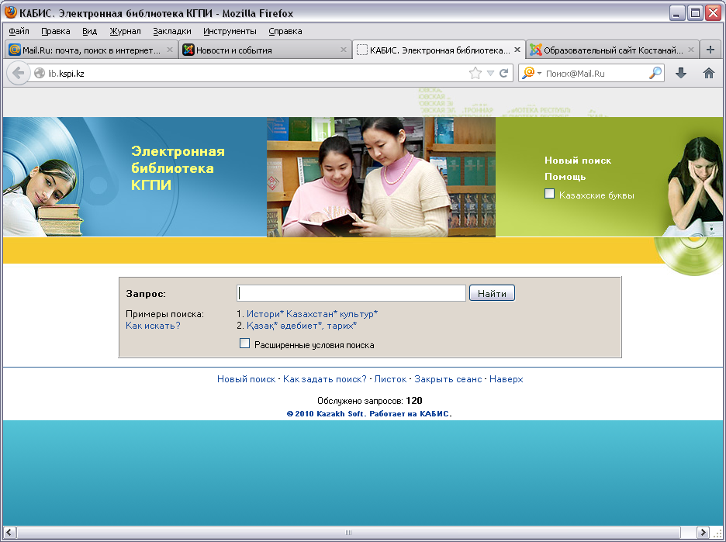

Каталогты таңдау үшін

Кеңейтілген іздеу шарттарына белгісін қойыңыз

**А Қосымшасының жалғасы**

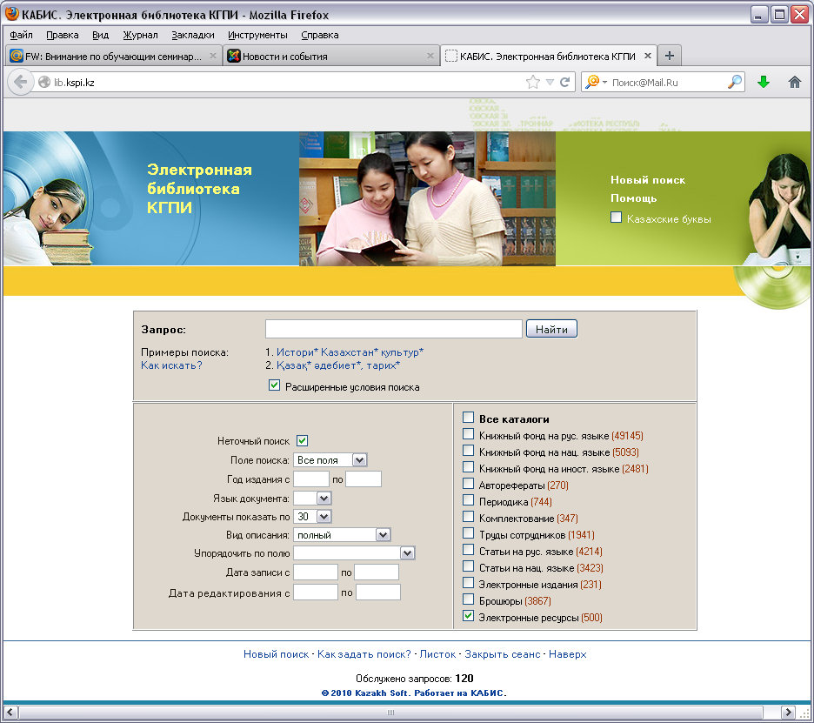

**Қажетті каталогты таңдағаннан кейін ІЗДЕУ түймесін басыңыз**

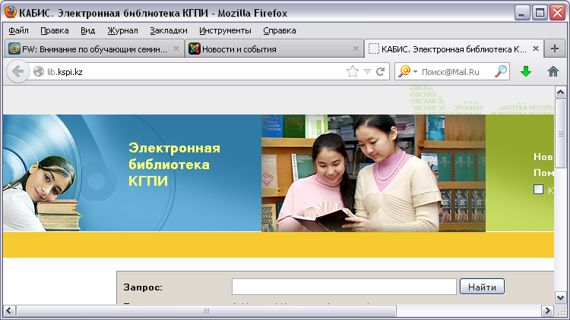

**Экранда осы каталогтың барлық ресурстарын сипаттайтын терезе пайда болады**

**А Қосымшасының жалғасы**

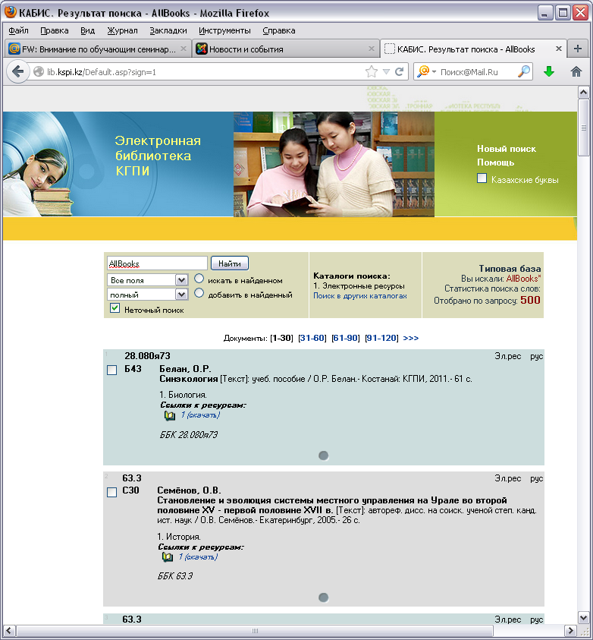

Табылған ресурстарда сипаттаманың кез-келген жерінде "Тарих" сөзі бар ресурстарды таңдау үшін, табылған жерден іздеу құсбелгісін қойып, іздеу өрісіне суретте көрсетілгендей "Тарих" енгізіп, "Іздеу" түймесін басыңыз:

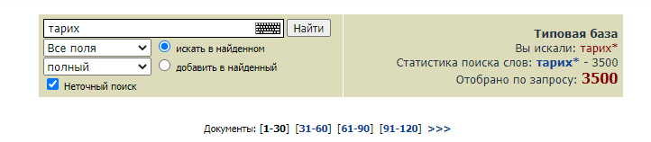

**А Қосымшасының жалғасы**

Экранда тек "Тарих" санатына жататын немесе атауында "Тарих"сөзі бар ресурстар көрсетіледі

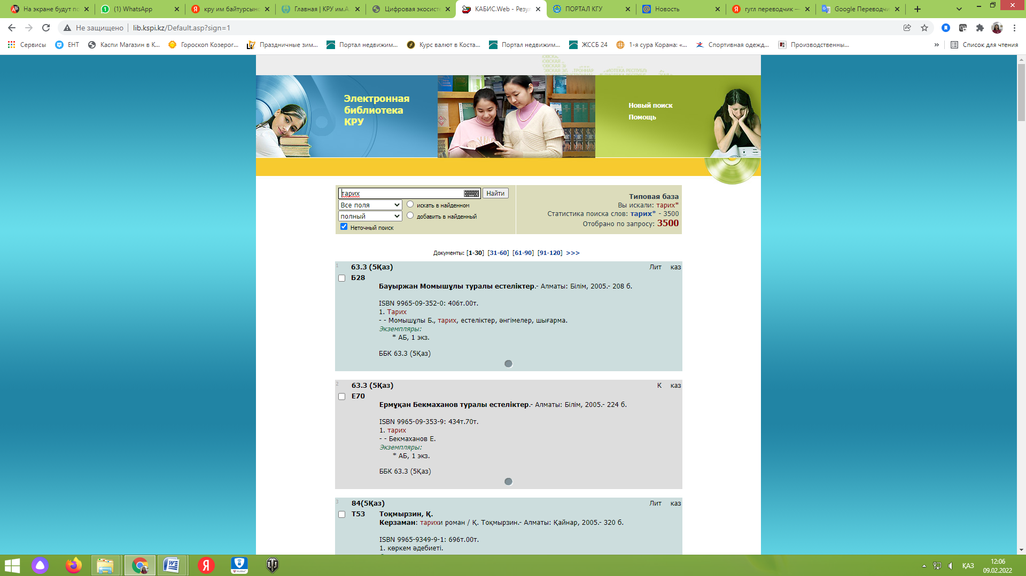

**А Қосымшасының жалғасы**

Ідеу опциялары

|  |  |
| --- | --- |
| **Сұрау** | **Бар құжаттарды іздейді...** |
| **химия** | Химия сөзі сипаттаманың кез-келген жерінде, регистрді есепке алмай |
| **дипломат\*** | Дипломаттан басталатын кез-келген сөздер, мысалы,  *дипломат, дипломатия, дипломатический.* |
| **Мұнай жәнеҚазақстан** | И слово **нефть**, и слово **Казахстан**. Вместо "и" можно использовать "+" или просто пробел: "**нефть + Казахстан**", "**нефть Казахстан**"  **Мұнай** сөзі де, **Қазақстан**сөзі де. "и" орнына "+" немесе жай ғана бос орынды: "**мұнай + Қазақстан**", "**мұнай Қазақстан**"пайдалануға болады |

**А Қосымшасының жалғасы**

|  |  |
| --- | --- |
|  |  |
| **Алма-Ата немесе Алматы** | Немесе **Алма-Ата** сөзі немесе **Алматы** сөзі (немесе екеуі де бірге). **"Немесе"** орнына үтірді пайдалана аласыз: "**Алматы, Алматы"**, "**Internet, Интернет**". |

|  |  |
| --- | --- |
| **Құрама сұрау** | **Әдебиет іздейді...** |
| бухгалтер* есеп * Қазақстан* | Қазақстандағы бухгалтерлік есеп туралы |
| (Ықтимал* теория*) немесе (математик * статистик*) | ықтималдықтар теориясы немесе математикалық статистика бойынша |
| бағдарламма* + (Интернет*, Internet, Интранет, Intranet, Web), Java, javascript, jscript, vbscript, perl, cgi | интернетке арналған бағдарламалау бойынша |
| Манас + эпос* + (қырғыз*, киргиз*) | қырғыз эпосы туралы "Манас" |